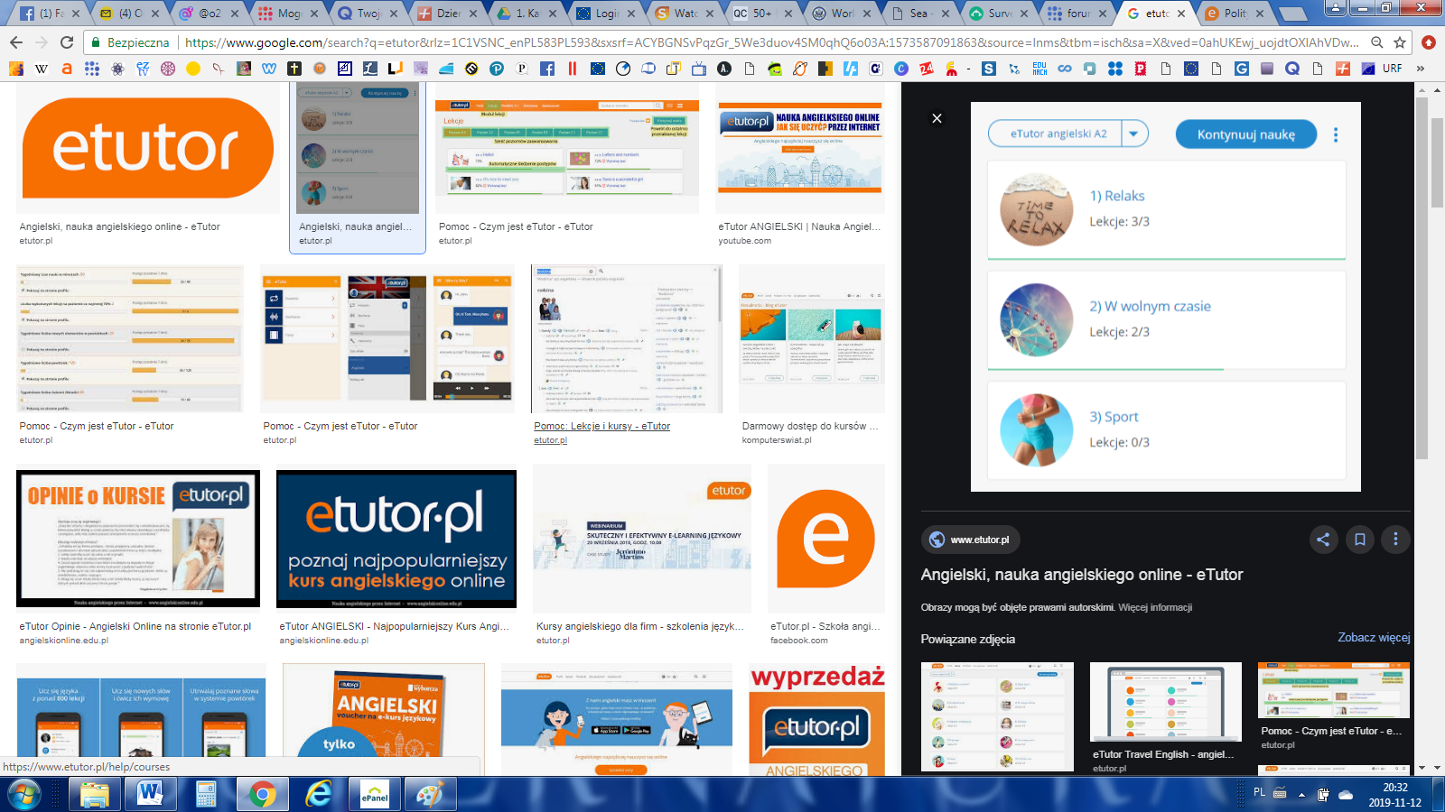**ZGŁOSZENIE DO UDZIAŁU W PROGRAMIE NAUKI JĘZYKA ANGIELSKIEGO NA PLATFORMIE eTutor (XI 2019 – IX 2020)**

Zgłaszam udział mojego dziecka ………………………………………......….. w opłaconym przez Szkołę   
ze środków projektu Erasmus+ „Pokaż mi swój świat” programie nauki języka angielskiego na platformie internetowej **eTutor** i wyrażam zgodę na korzystanie ze wszystkich dostępnych narzędzi programu.

Zobowiązuję się również do zapewnienia mojemu dziecku środków potrzebnych   
do efektywnego wykorzystania oferty eTutora (czas, dostęp do internetu) i systematycznego motywowania go do nauki.

Jednocześnie zaświadczam, że zapoznałem się z polityką prywatności firmy LangMedia   
(<https://www.etutor.pl/regulamin/polityka-prywatnosci/>) i wyrażam zgodę na przetwarzanie podanych poniżej danych osobowych na potrzeby udziału mojego dziecka w kursie językowym online.

**Dane do założenia konta:**

Imię i nazwisko ucznia: ……………………………………………………………………

Klasa: ……………………

Adres email (ucznia lub rodzica), na który ma być założone konto:

…………………………………………………………

Katowice, data: ………………………… Podpis rodzica (opiekuna): …………………………………

-----------------------------------------------------------------------------------------------------------------

**UWAGA!**

1. Do programu mogą zgłaszać się uczniowie klas 5-8.
2. W związku z tym, że budżet projektu pozwoli nam na opłacenie 85 kont uczniowskich, obowiązuje kolejność zgłoszeń. Do udziału w programie w tym roku szkolnym zakwalifikowanych zostanie osiemdziesięciu pięciu uczniów, którzy jako pierwsi oddadzą wypełnioną i podpisaną kartę zgłoszenia.
3. Kartę można pobrać i wydrukować samemu lub zgłosić się po nią do p. Milerskiej.
4. Karty należy oddawać p. Milerskiej